**Муниципальное бюджетное дошкольное образовательное учреждение –**

**детский сад №100**

620041, г. Екатеринбург, ул. Уральская, 48А тел/факс: (343)341-63-60, e-mail: [kgarden100@mail.ru](mailto:kgarden100@mail.ru)

**Познавательно -развлекательное мероприятие**

**в подготовительной группе**

**«Буква «З» в загадках»**



**Авторская разработка:**

**Старший воспитатель: Бессонова И.Г.**

**17декабря ,2024г**

**Познавательно -развлекательное мероприятие в подготовительной группе «Буква «З» в Загадках»**

**Цель :** Продолжаем знакомиться с буквой «З».

**Задачи:**

- создание условий для становления изобретательного мышления, эффективного общения и творческих способностей;

 -активизировать познавательную деятельность, обогащать словарный запас дошкольников;

-развивать сообразительность, логическое мышление, правильную конструктивную речь;

-воспитывать дружеские отношения в коллективе.

Оборудование: картинки, мяч, «записочки».

**Ход мероприятия**

 Добрый день! Я рада видеть всех вас в хорошем настроении. Сегодня у нас мероприятие посвящено загадкам. Что такое загадки? (ответы детей) Загадки- это великая сокровищница человеческой мысли. Они собрали в себе мудрость и тягу к знаниям. Загадки полезны для ума. Загадка - жанр народного поэтического творчества, поэтическое описание какого-либо предмета или явления, представляющее собой что-либо загадочное, неизвестное, возбуждающее любопытство и предполагаемое для самой разгадки, испытывающее сообразительность отгадывающего. Но сегодня

К вам придут(открою секретик) загадки, отгадками которых являются слова на букву «З»

**Конкурс 1: «Найди отгадку» (***см.Приложение №2)*

Воспитатель: Я загадаю загадку, а вы найдите отгадку. (картинки размещены в пространстве групповой комнаты и визуально видны с мест)

**Сто один брат,**

**Все в один ряд**

**Вместе связаны стоят**. (Забор)

❖ Какие бывают заборы?

❖ Где их ставят и что они огораживают?

**Что за шар, алый шар**

**За рекой зажёг пожар?**

**Стала речка красноватой**

**От вечернего** .... (Заката)

❖ Что такое вечерний закат?

❖ Какой оттенок приобретают все предметы во время вечернего заката?

**Чёрная собачка,**

**Свернувшись, лежит.**

**Не лает, не кусает,**

**А в дом не пускает**. (Замок)

❖ Почему замок не пускает в дом?

❖ Какие виды замков бывают?

**Лишь солнце погасло и стало темно,**

**Как по небу кто-то рассыпал зерно**. (Звёзды)

❖ С чем сравниваются звёзды на ночном небе?

❖ Почему днём звёзды на небе не видны

**Мой и твой большущий дом,**

**Знают люди все о том.**

**Знают все, и млад и стар,**

**Что она большущий шар. (Земля)**

**❖** Почему можно сказать, что у Земли нет ни начала, ни конца?

**Кто в году четыре раза переодевается?** (Земля)

.

Чтобы подготовиться к следующему конкурсу, нам надо размяться.

**Игра «Передай мяч»** *(Дети становятся в круг и передают мяч друг другу при этом называют слова где присутствует звук »З»)*

**Конкурс 2 .Театрализованная игра «Загадки без слов»**

Дети разделяются на две подгруппы. Воспитатель с первой группой детей садится за стол и загадывает им загадки, дети рассматривают картинки -отгадки . Вторая подгруппа в это время располагается в другой стороне комнаты.

После чего дети первой подгруппы без слов, с помощью мимики и жестов изображают: зайца, зебру, звонок ,а дети второй подгруппы отгадывают. Потом загадывает вторая подгруппа детей, а отгадывает первая. (Змея, зонт, зубная щётка)

**Вьётся верёвка,**

**На конце головка**. (Змея)

**Шелестя, шурша травой,**

**Проползает кнут живой.**

**Вот он встал и зашипел:**

**Подходи, кто очень смел**. (Змея)

❖ С чем сравнивается змея в этой загадке?

**В коридоре топот ног,**

**В класс зовёт детей .... (Звонок)**

❖ Когда звенит звонок в школе? О чём он говорит?

**Когда сухо — клин,**

**Когда мокро — блин.**

**Одна нога —**

**И та без сапога**. (Зонт)

❖ Для чего нужен зонт?

❖ С чем и почему сравнивается зонт в этой загадке?

**Волосистою головкой**

**В рот она влезает ловко**

**И считает зубы нам**

**По утрам и вечерам. (**Зубная щётка)

❖ Почему необходимо ежедневно чистить зубы зубной щёткой?

❖ Сколько раз в день надо чистить зубы и когда?

**Гуляю я и в дождь, и в зной,**

**Характер у меня такой**. (Зонт)

***Мчится без оглядки,***

***Лишь сверкают пятки.***

***Мчится что есть духу,***

***Хвост короче уха.***

***Живо угадай-ка,***

***Кто же это****? (Зайка)*

❖ Какие характерные признаки зайки вы увидели в загадке?

**У косого нет берлоги,**

**Не нужна ему нора.**

**От врагов спасают ноги,**

**А от голода — кора**. (Заяц)

❖ Почему говорят, что зайца спасают ноги?

❖ Какова особенность ушей и глаз зайца?

❖ Почему у зайца зимой другая шуба?

❖ У всех ли зайцев зимой шубка белая?

❖ Как называется порода зайца, у которого зимой шубка становится белая?

❖ Кто является врагами зайца в лесу?

**Не слыша волны океанской,**

**Морского простора не зная,**

**В далёкой степи африканской**

**Резвится тельняшка морская**. (Зебра)

❖ С чем сравнивается окраска зебры?

❖ Где живёт зебра?

**Игра «Изобрази животного»**

А сейчас загадка для всех (*все дети изображают животных)*

**Здесь прекрасные соседи:**

**Волки, зайцы и медведи,**

**Аистята, и лисята,**

**И весёлые тигрята,**

**И слоны, и попугаи —**

**Где, скажите, так бывает**? (Зоопарк)

❖ Какие животные живут в зоопарке

**Творческое   домашнее задание «Изображения отгадок».(***дети выбирают себе закрытые записочки и дома рисуют отгадки -кому что попадется, а затем через 2 дня все вместе отгадываем загадки и рассматриваем рисунки-отгадки) ( см.Приложение№1 )*

Ребята, вот и подошел к концу наш загадочный праздник.

-Какую буквы вы находили в словах?

-Что вам больше всего понравилось?

- Хотели бы вы встретиться с другой какой -либо буквой в загадках?

- С какой именно буквой хотели бы продолжить знакомство?

***Приложение* №1**

**к познавательно -развлекательному мероприятию в подготовительной группе «Буква «З» в Загадках»**

**Ни начала, ни конца,**

**Ни затылка, ни лица.**

**Мой и твой большущий дом,**

**Знают люди все о том.**

**Знают все, и млад и стар,**

**Что она большущий шар.** (Земля**)**

**❖ Почему можно сказать**, что у Земли нет ни начала, ни конца?

**Кто в году четыре раза переодевается?** (Земля)

.

**Я — капелька лета**

**На тоненькой ножке.**

**Плетут для меня**

**Кузовки и лукошки.**

**Кто любит меня,**

**Тот и рад поклониться.**

**А имя дала мне**

**Родная землица**. (Земляника)

❖ Что такое кузовки?

**На припёке у пеньков**

**Много тонких стебельков.**

**Каждый тонкий стебелёк**

**Держит алый огонёк.**

**Разгибаем стебельки —**

**Собираем огоньки**. (Земляника)

О каких алых огоньках идёт речь в загадке?

**Растёт в траве Алёнка**

**В красной рубашонке.**

**Кто ни пройдёт,**

**Всяк поклон ей отдаёт**. (Земляника)

❖ Почему приходится «отдавать поклон» землянике?

**Я увидел свой портрет,**

**Отошёл — портрета нет**. (Зеркало)

**И сияет, и блестит,**

**Никому оно не льстит,**

**А любому правду скажет,**

**Всё как есть оно покажет**. (Зеркало)

❖ Для чего человеку нужно зеркало?

**Есть в комнате портрет,**

**Во всём на вас похожий.**

**Засмейтесь — и в ответ**

**Он засмеётся тоже**. (Зеркало)

❖ Что можно увидеть в зеркале?

**В тёплую землю уйду,**

**Колосом к солнцу взойду.**

**В нём таких, как я, —**

**Целая семья**. (Зерно)

❖ Какие зерновые культуры вы знаете?

**Всё вокруг бело и нежно,**

**И узор на окнах нежный,**

**Иней на ветвях, как в сказке,**

**И мороз лишь для острастки —**

**Никого он не пугает,**

**Дети весело играют**. (Зима)

❖ Какие радости приносит зима детям?

**На деревьях бахрома,**

**В белом инее дома.**

**Это значит — разгулялась**

**Наша русская** .... (Зима)

❖ Что такое бахрома?

**Запорошила все дорожки,**

**Разрисовала все окошки.**

**Радость детям подарила —**

**И на санках укатила**. (Зима)

❖ Что означает слово «запорошила»?

**Тётушка крутая,**

**Белая да седая,**

**В мешке стужу везёт,**

**На землю холод трясёт,**

**Сугробы наметает,**

**Ковром землю устилает**. (Зима) ❖ С чем сравнивается белый снег на земле?

**Крыша в шапке меховой.**

**Белый дым над головой.**

**Двор в снегу. Белы дома.**

**Ночью к нам пришла** .... (Зима)

❖ Что за меховая шапка на крышах домов?

**Вьётся верёвка,**

**На конце головка**. (Змея)

**Шелестя, шурша травой,**

**Проползает кнут живой.**

**Вот он встал и зашипел:**

**Подходи, кто очень смел**. (Змея)

❖ С чем сравнивается змея в этой загадке??

**Волосистою головкой**

**В рот она влезает ловко**

**И считает зубы нам**

**По утрам и вечерам. (**Зубная щётка)

❖ Почему необходимо ежедневно чистить зубы зубной щёткой?

❖ Сколько раз в день надо чистить зубы и когда?

**Полон хлевец**

**Белых овец**. (Зубы)

❖ Что такое хлевец?

❖ С чем и почему сравниваются зубы?

❖ Сколько зубов у человека?

❖ Какую работу выполняют зубы?

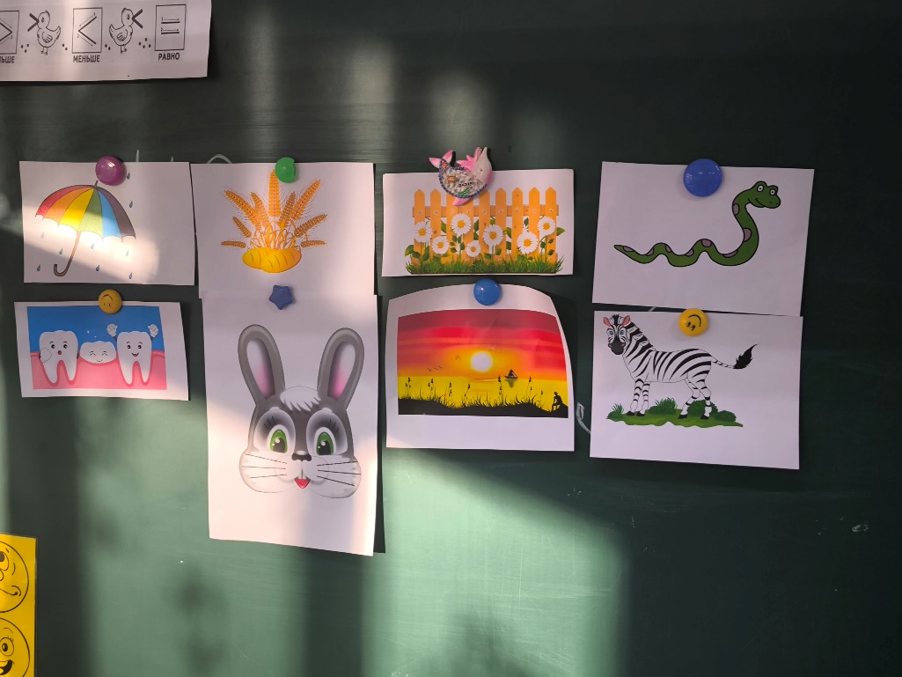

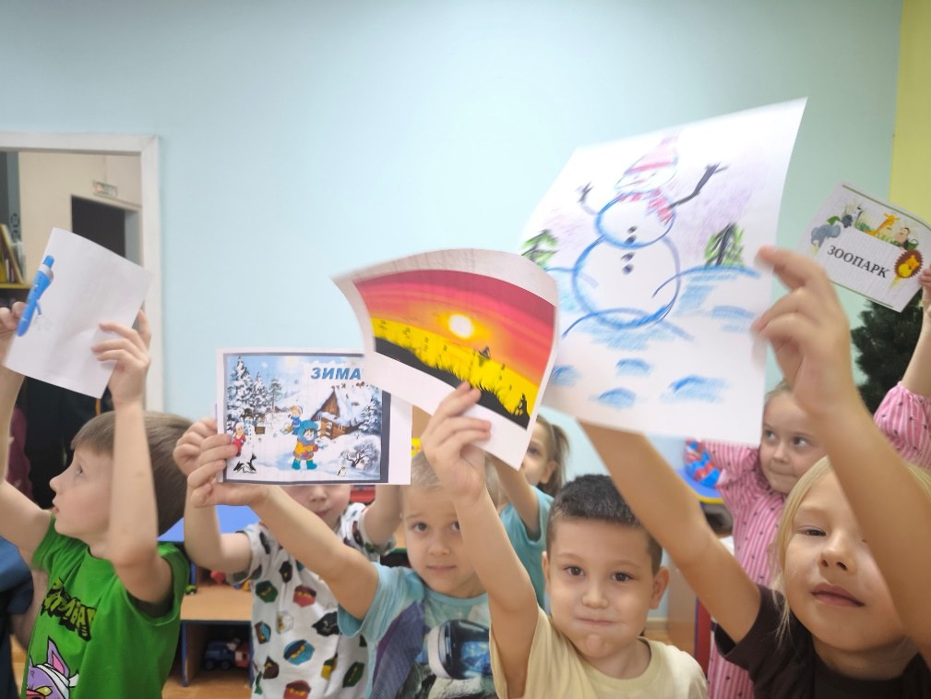

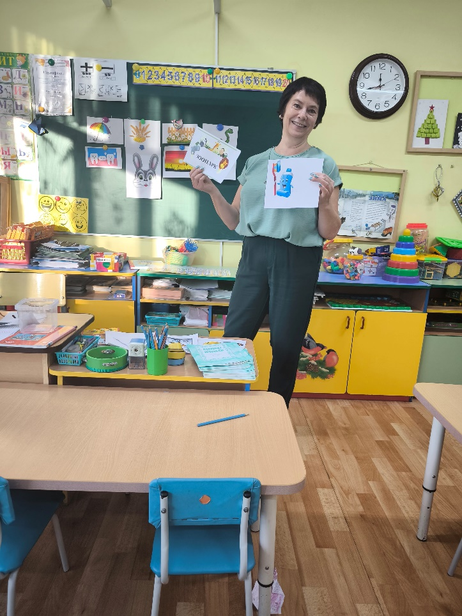

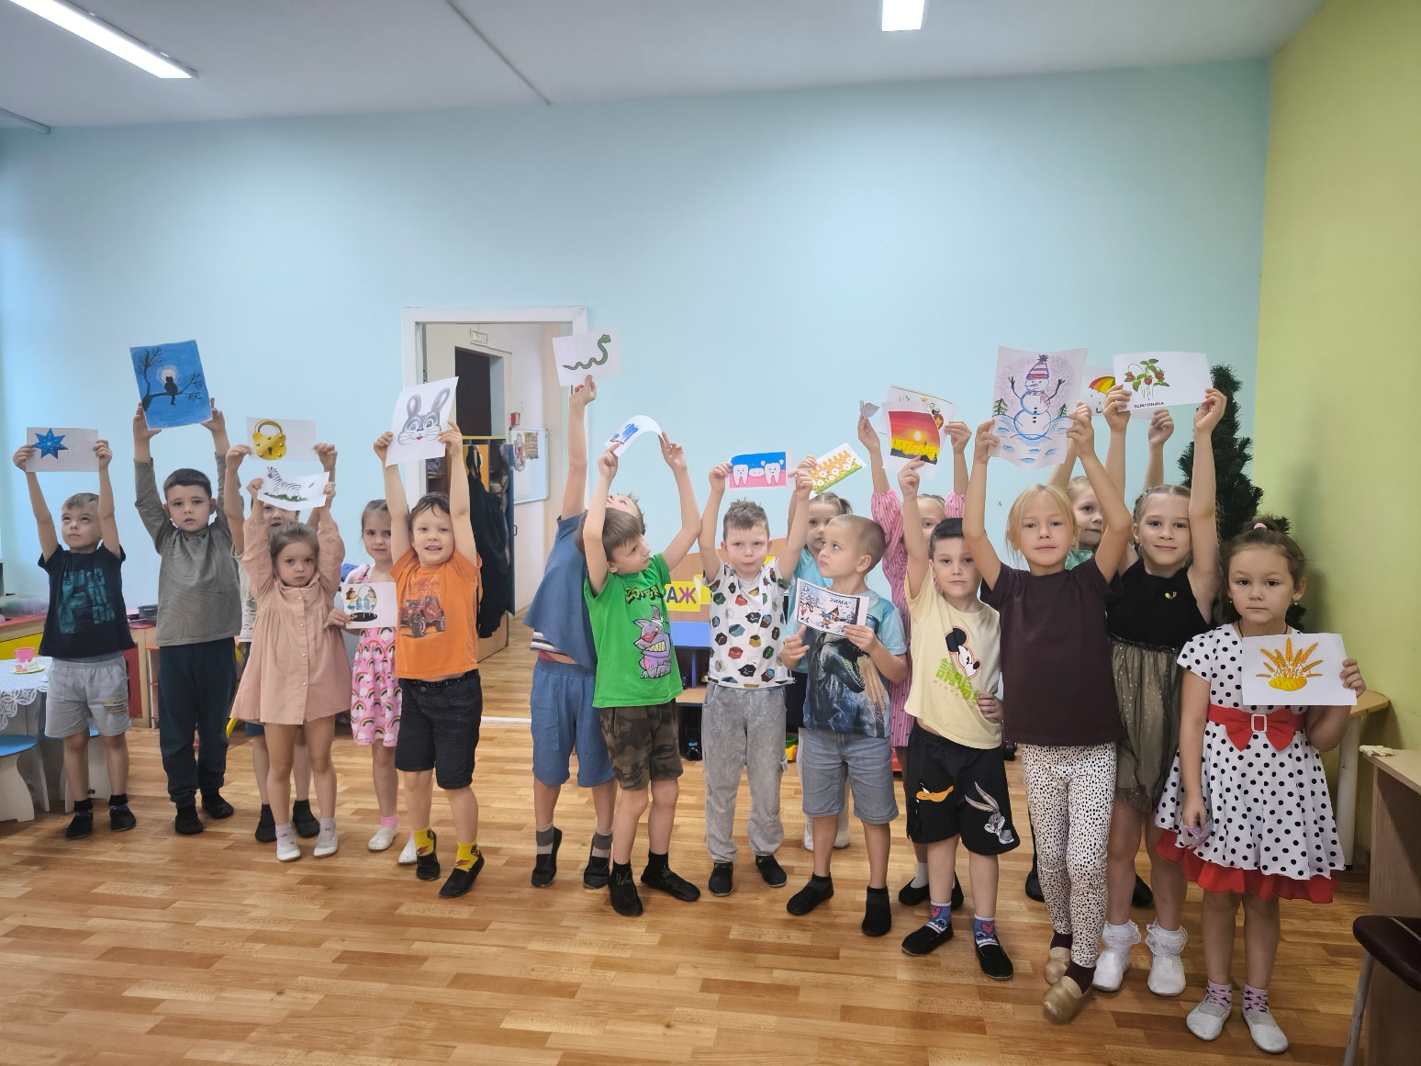

***Приложение* №2**

**к познавательно -развлекательному мероприятию в подготовительной группе «Буква «З» в Загадках»**



